

Тестомес для дрожжевого теста

PR-5, PR-10, PRS-20, PRS-30, PRS-40

ИНСТРУКЦИЯ ПО ЭКСПЛУАТАЦИИ

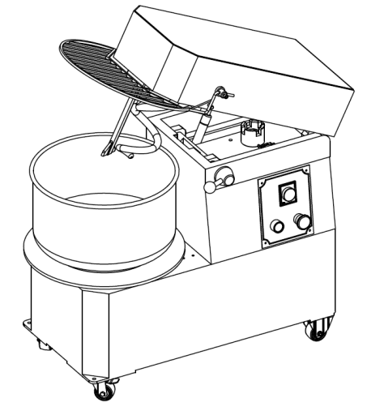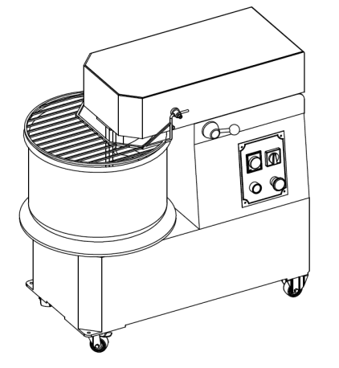

**Двухскоростные тестомесы PRS с подъёмной головой**

**Односкоростные тестомесы PR с подъёмной головой**

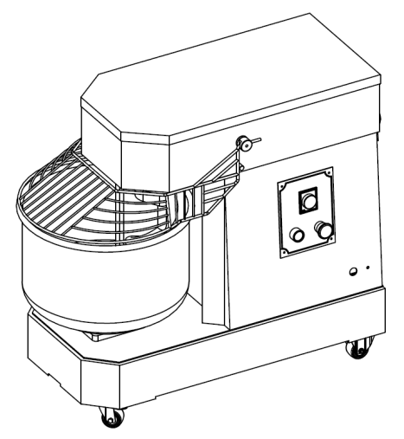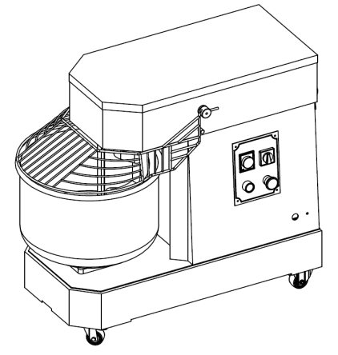

**Двухскоростные тестомесы PR с фиксированнойдежой и корпусом**

**Односкоростные тестомесы PR с фиксированнойдежой и корпусом**

* **ПОЖАЛУЙСТА, ВНИМАТЕЛЬНО ПРОЧИТАЙТЕ ИНСТРУКЦИИ ПЕРЕД ИСПОЛЬЗОВАНИЕМ ТЕСТОМЕСА**

**СОДЕРЖАНИЕ**

**РАЗДЕЛ 1.КРАТКОЕ ВВЕДЕНИЕ**………………………...............................…. 3

**РАЗДЕЛ 2. ОПИСАНИЕ ПРОДУКТА** …………………………...…………….... 3

2.1Характеристики тестомеса ……..…………………………….………....…….. 3

2.2Технические параметры…………………..………………..……….................. 4

**РАЗДЕЛ 3. ИСПОЛЬЗОВАНИЕ ТЕСТОМЕСА** ……..….................................... 4

3.1 Меры предосторожности ………………………..…………………………….. 4

3.2Использование тестомеса ………………………….…………………..............5

**РАЗДЕЛ 4.ОБСЛУЖИВАНИЕ** …………………………………………….......… 6

4.1 Уход……….……………………………...……………………….…………….. 6

4.2 Решение проблем ………………………………………….…………………… 6

**РАЗДЕЛ5. ДЕТАЛИРОВКА И СПИСОК ЗАПЧАСТЕЙ**…………..……….… 7

5.1Электросхема…….…………………………………..….…….……………..… 7

5.2Датчик ………………………………………...…………………….…………... 8

5.3 Деталировка и список запчастей……………………..…….….………………. 9

**РАЗДЕЛ 1. КРАТКОЕВВЕДЕНИЕ**

Спасибо за выбор нашего тестомеса. Мы являемся компанией производителем, которая специализируется на оборудовании для пищевых производств в течение многих лет. Основной нашей продукцией являются спиральные тестомесы, фаршемесы, измельчители мяса, сосисок и т.п. высокого качества и с постпродажным сервисом. Своей высокой репутацией мы обязаны нашим покупателем по всему миру.

**РАЗДЕЛ 2. ОПИСАНИЕ ПРОДУКТА**

У нас отличные спиральные тестомесы, которые выполнены в компактном дизайне с объёмом дежи от 5 литров (маленькие модели как красивы, так и достаточно мощные) до 60 литров, поэтому подойдут под различные потребности клиента (особенно для использования в ресторанах, мини-пекарнях и т.п.)

**2.1. ХАРАКТЕРИСТИКИ ТЕСТОМЕСА**

1) Все детали контактирующие с пищевым сырьём выполнены из нержавеющей стали.

2) Двигатель оснащён кулерами для предотвращения перегрева.

3) Одно- или двухскоростные спиральные тестомесы подходят под разные потребности разных клиентов.

4) Большинство тестомесов оборудованытаймером и регулирующим колёсиком.

Неверное использование данного оборудования может привести к его поломке. Пожалуйста, прочтите внимателно инструкцию перед использованием тестомеса, а также постоянно храните её в доступном месте.

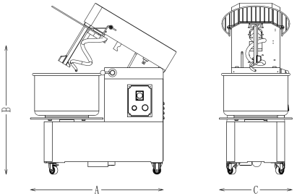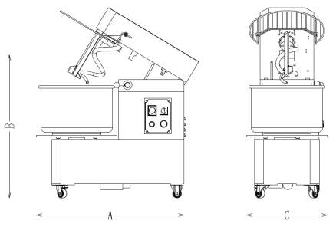

**Спиральные тестомесы PR с подъёмной головой и съёмной дежой (одно- и двухскоростные)**

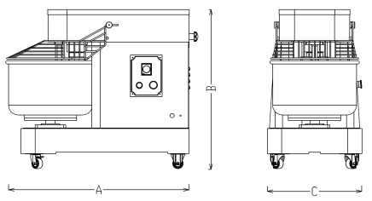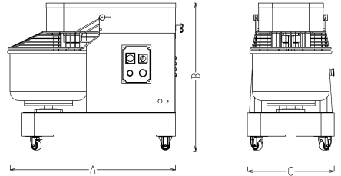

**Спиральные тестомесы PR с фиксированной дежой и корпусом (одно- и двухскоростные)**

**2.2. ТЕХНИЧЕСКИЕ ПАРАМЕТРЫ**

2.2.1. Параметры тестомеса **PRS** с подъёмной головой и съёмной дежой

|  |  |  |  |  |  |  |  |  |  |
| --- | --- | --- | --- | --- | --- | --- | --- | --- | --- |
| **2.1.4Двухскоростной тестомес PRS с подъёмной головой и съёмной дежой** | | | | | | | | | |
| Модель | Объём дежи (л) | Размер дежи диаметр х h (мм) | Max объём сухой муки (кг) | Max объём теста (кг) | Скорость дежи / мес.органа (об/мин) | Мощность (кВт) | Напряжение | Брутто / нетто (кг) | Размер (мм) |
| PRS-10 | 10 | 300x210 | 4 | 6 | 16/156  11/103 | 0.7/0.35 | 220В/60Гц/3Phs  380В/50Гц/3Phs  415В/50Гц/3Phs | 85/71 | 730\*300\*635 |
| PRS-20 | 20 | 360x210 | 8 | 12 | 16/156  11/103 | 1.5/1.1 | 220В/60Гц/3Phs  380В/50Гц/3Phs  415В/50Гц/3Phs | 150/134 | 750\*400\*730  750\*400\*870 |
| PRS-30 | 30 | 380x260 | 12 | 18 | 16/156  11/103 | 1.5/1.1 | 220В/60Гц/3Phs  380В/50Гц/3Phs  415В/50Гц/3Phs | 160/142 | 790\*430\*830  790\*430\*980 |
| PRS-40 | 40 | 450x270 | 16 | 24 | 16/156  11/103 | 2.2/1.5 | 220В/60Гц/3Phs  380В/50Гц/3Phs  415В/50Гц/3Phs | 202/173 | 860\*480\*930  860\*480\*1080 |
| PRS-50 | 50 | 500x270 | 20 | 30 | 16/156  11/103 | 2.2/1.5 | 220В/60Гц/3Phs  380В/50Гц/3Phs  415В/50Гц/3Phs | 205/176 | 860\*500\*930  860\*500\*1080 |

2.2.2. Параметры односкоростного тестомеса PR с фиксированной дежой и корпусом

|  |  |  |  |  |  |  |  |  |  |
| --- | --- | --- | --- | --- | --- | --- | --- | --- | --- |
| Модель | Объём дежи (л) | Размер дежи диаметр х h (мм) | Max объём сухой муки (кг) | Max объём теста (кг) | Скорость дежи / мес.органа (об/мин) | Мощность (кВт) | Напряжение | Брутто / нетто (кг) | Размер (мм) |
| PR-5 | 5 | 210x160 | 2 | 3 | 19/193 | 0.2 | 110В/60Гц/1Ph;  220-240В/50Гц/1Ph | 35/30 | 560\*230\*480 |
| PR-10 | 10 | 300x210 | 4 | 6 | 19/193 | 0.4 | 110В/60Гц/1Ph;  220-240В/50Гц/1Ph | 82/70 | 730\*300\*635 |
| PR-15 | 15 | 320x210 | 6 | 9 | 19/193 | 1.1 | 110В/60Гц/1Ph;  220-240В/50Гц/1Ph | 135/113 | 840\*390\*720 |
| PR-20 | 20 | 360x210 | 8 | 12 | 19/193 | 1.5 | 110В/60Гц/1Ph;  220-240В/50Гц/1Ph | 142/124 | 840\*420\*720  840\*420\*900 |
| PR-30 | 30 | 380x260 | 12 | 18 | 19/193 | 1.5 | 110В/60Гц/1Ph;  220-240В/50Гц/1Ph  220В/60Гц/3Phs  380В/50Гц/3Phs  415В/50Гц/3Phs | 149/129 | 870\*450\*840  870\*450\*1020 |

**РАЗДЕЛ 3. ИСПОЛЬЗОВАНИЕ ТЕСТОМЕСА**

**3.1 Меры предосторожности**

Неверное использование данного оборудования может привести к его поломке. Пожалуйста, прочтите внимателно инструкцию перед использованием тестомеса, а также постоянно храните её в доступном месте.

1) не подпускайте детей к тестомесу

2) перед запуском пользователь должен установить таймер, если таймер останется на нулевой позиции, дежа не начнёт вращаться, а корпус тестомеса будет вибрировать после нажатия кнопки запуска. Поэтому запрещено запускать тестомес без установки времени замеса.

3) ВАЖНО: Убедитесь, что дежа вращается в ту же сторону, как на ней обозначено стрелкой (см. рисунок ниже). Если она вращается в другую сторону, значит пользователь неверно подключил тестомес (случай А в описании проблем ниже)

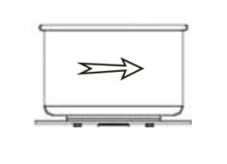

4) Основная вилка подключения и кабель должны быть проверены. Никогда не запускайте тестомес, если они хоть немного повреждены

5) Тестомес должен быть подключён к сети с верным напряжением.

6) Тестомес должен быть размещён как показано на рисунках ниже.

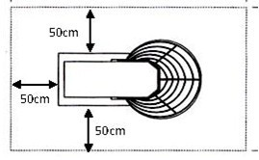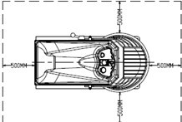

7) Устойчиво поставьте тестомес с помощью стопперов на колёсиках

8) Тестомес должен быть установлен на ровную, горизонтальную, нескользкую поверхность. Помните, что он очень тяжёлый, всегда двигайте его с осторожностью.

9) Мойте дежу как перед первым использованием, так и каждый раз в начале рабочего дня. Это важно, так как она касается пищевого сырья и должна быть гигиенически чистой. Не забывайте отключать тестомес перед его очисткой. Основная розетка должна быть в лёгкой доступности, чтобы можно было быстро отключить тестомес от сети в случае необходимости.

10) РУКИ ДОЛЖНЫ БЫТЬ СУХИМИ

11) Очень не рекомендуется перегружать тестомес. Для детальной информации смотрите таблицу технических параметров

12) Рабочая зона всегда должна быть чистой и сухой

**3.2ИСПОЛЬЗОВАНИЕ ТЕСТОМЕСА**

На панели управления находятся следующие кнопки (рис. ниже):



1-скоростнойтестомес2-скоростнойтестомес

1. Таймер. Установить время замеса в диапазоне 0-30 минут, после окончания тестомес остановится автоматически.

2. Кнопка Старт (зелёная). Тестомес запускается при нажатии.

3. Кнопка аварийной остановки (красная). При нажатии тестомес моментально останавливается.

4. Переключатель между низкой и высокой скоростями (чёрный). Вы выбираете режим работы тестомеса – быстрый или медленный. ДАННАЯ КНОПКА ЕСТЬ ТОЛЬКО НА ДВУХСКОРОСТНЫХ ТЕСТОМЕСАХ.

**Эксплуатация.**

Поместите муку и воду в дежу. Установите время на таймере. Опустите защитную решётку (крышку). Выбирайте скорость (чёрная кнопка), чтобы тестомес работал либо в быстром, либо в медленном режиме. Нажмите кнопку запуска (зелёная). После этого тестомес запускается, и ваше тесто будет готово через несколько минут. Помойте тестомес после окончания.

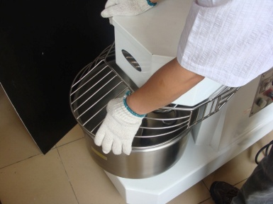

Опустите защитную решётку (крышку) иначе тестомес не запустится.

**РАЗДЕЛ 4. ОБСЛУЖИВАНИЕ**

**4.1УХОД**

1) Полное соблюдение инструкции продлевает срок службы вашего тестомеса.

ПРОИЗВОДИТЕЛЬ НЕ НЕСЁТ ОТВЕТСТВЕННОСТЬ ЗА ПОЛОМКИ, КОТОРЫЕ СТАЛИ РЕЗУЛЬТАТОМ НЕВЕРНОГО ИСПОЛЬЗОВАНИЯ ТЕСТОМЕСА.

2) Рекомендуется проверять ремень и цепь каждые три месяца. Если они ослабли, то натяните или замените их. После этого смажьте маслом.

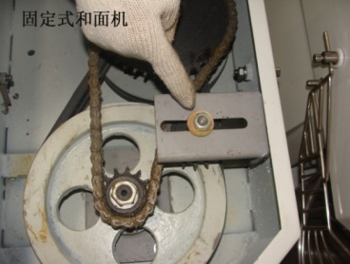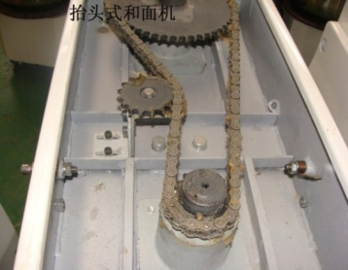

Верхний вал натяжки цепи в подъёмной голове Верхний вал натяжки цепи фиксированной головы тестомеса

3) ДАННОЕ ОБОРУДОВАНИЕ ДОЛЖНО БЫТЬ РАСПОЛОЖЕНО В ЧИСТОМ И СУХОМ МЕСТЕ. НЕ ДОПУСКАЙТЕ ПОПАДАНИЕ ВОДЫ НА ТЕСТОМЕС.

**4.2РЕШЕНИЕ ПРОБЛЕМ**

Пользователь может столкнуться со следующими ситуациями

|  |  |  |
| --- | --- | --- |
| ПРОБЛЕМА | ПРОВЕРКА | РЕШЕНИЕ |
| Тестомес не работает | Нет напряжения в сети | Подключите тестомес к сети |
| Тестомес не работает | Не отключена красная кнопка аварийной остановки | Разблокируйте кнопку аварийной остановки по стрелке |
| Тестомес работает прерывисто | Таймер установлен на нулевой позиции | Введите время от 1 до 60 минут |
| Тестомес не работает | Поднята голова тестомеса | Опустите голову тестомеса |
| Тестомес не работает | Поднята защитная решётка тестомеса | Опустите защитную решётку |
| Не опускается голова тестомеса | Приводная муфта не отцентрирована | Повернитемесильный орган (крюк) |
| Тестомес не работает | DSC_0059 Отключено реле  перегрузки | Нажмите красную кнопку перезагрузки |
| Месильный орган (крюк) прерывисто работает | Цепь или ремень слабо натянуты  DSC08363 拷贝.jpgDSC08362 拷贝.jpg | Настройте натяжку ремня или цепи либо замените их. |
| Дежа прыгает и прерывисто работает | Цепь или ремень слабо натянуты  DSC08363 拷贝.jpgDSC08362 拷贝.jpg | Настройте натяжку ремня или цепи либо замените их. |
| Дежа прыгает и прерывисто работает либо сильно прокручивается | Раскрутились болты под дежой | Затяните болты |

**РАЗДЕЛ 5. ДЕТАЛИРОВКА И СПИСОК ЗАПЧАСТЕЙ**

**5.1Электросхема**

5.1.1Электросхема трёхфазного двухскоростного спирального тестомеса PRS с подъёмной головой (опционально может быть оборудовандатчиком) 380В/50Гцили 220В/60Гц.

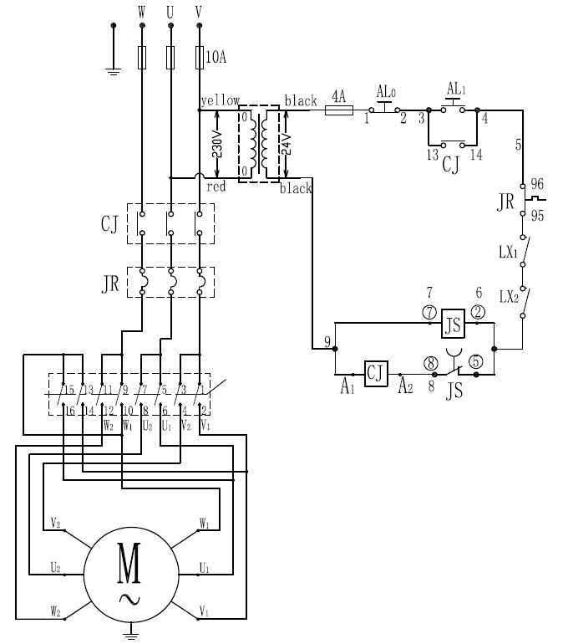

ОБОЗРАНЧЕНИЯ

CJ- AC Контактор

JS- реле времени

JR- реле защиты от перегрузок

AL0-Аварийная кнопка

AL1- Кнопка Start

LX1LX2- микровыключатель

- контакт реле времени

5.1.2Электросхемаодногофазного односкоростного спирального тестомеса PR с фиксированным корпусом 220В/50Гцлибо 110В/60Гц.

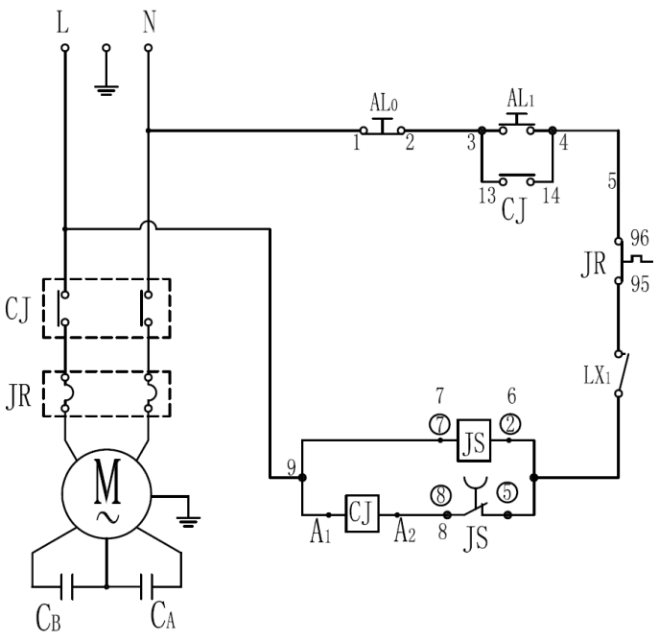

ОБОЗРАНЧЕНИЯ

CJ- AC Контактор

JS- реле времени

JR- реле защиты от перегрузок

AL0-Аварийная кнопка

AL1- Кнопка Start

LX1LX2- микровыключатель

- контакт реле времени

**5.2 Датчик (опционально)**

**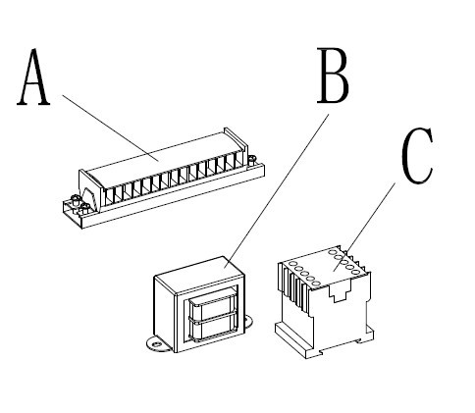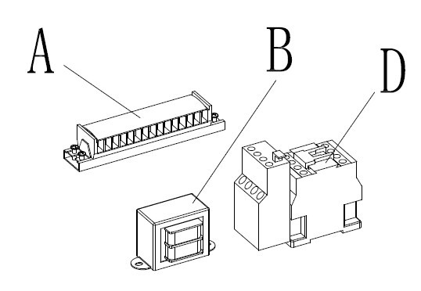**

A-Клеммная колодка

B - Датчик

C – AC контактор

D – АС контактор с защитой от перегрузки

**5.3Деталировка и списокзапчастей**

**Односкоростной PR-5 с фиксированной дежой и корпусом**

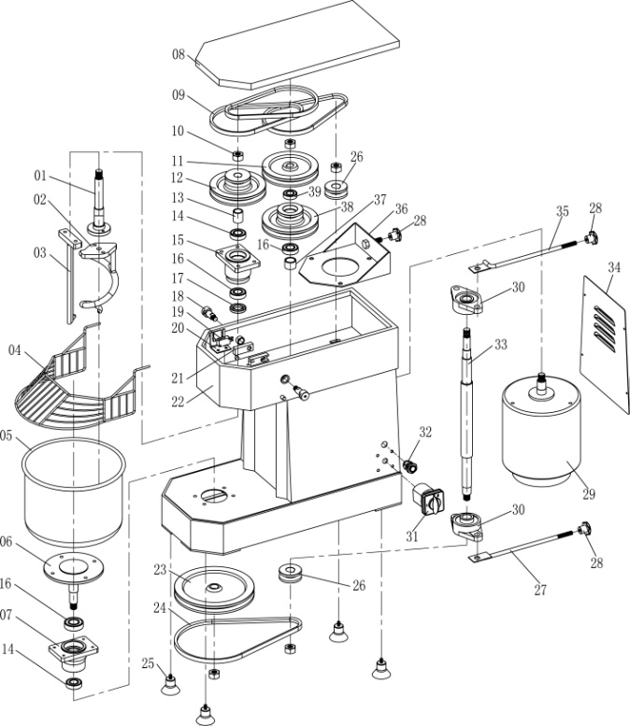

|  |  |  |  |  |  |  |
| --- | --- | --- | --- | --- | --- | --- |
| № | Наименование | К-во |  | № | Наименование | К-во |
| 1 | Вал тестомеса | 1 | 21 | Фиксатор | 2 |
| 2 | Месильный орган (крюк) | 1 | 22 | Корпус | 1 |
| 3 | Отсекатель теста | 1 | 23 | Ролик | 1 |
| 4 | Защитная решётка | 1 | 24 | V-образный ремень | 1 |
| 5 | Дежа | 1 | 25 | Ножка | 4 |
| 6 | Тарелка привода | 1 | 26 | Ролик | 1 |
| 7 | Опорный блок (для дежи) | 1 | 27 | Вал регулировки B | 1 |
| 8 | Верхняя крышка | 1 | 28 | Ручка | 3 |
| 9 | V-образный ремень | 3 | 29 | Мотор | 1 |
| 10 | Гайка M14 | 5 | 30 | Вкладыш UCFL204 | 2 |
| 11 | Ролик B | 1 | 31 | Кнопка реверса | 1 |
| 12 | Гайка M10 | 1 | 32 | Втулка | 1 |
| 13 | Вкладыш | 1 | 33 | Вал трансмиссии | 1 |
| 14 | Вкладыш 6003 | 2 | 34 | Задняя крышка | 1 |
| 15 | Опорный блок вала тестомеса | 1 | 35 | Вал регулировки A | 1 |
| 16 | Вкладыш 6004 | 3 | 36 | Поддерживающая доска | 1 |
| 17 | Сальник | 1 | 37 | Втулка | 1 |
| 18 | Болт (для крпления решётки) | 2 | 38 | Ролик A | 1 |
| 19 | Микропереключатель | 1 | 39 | Вкладыш 6002 | 1 |
| 20 | Плата крепления для переключателя | 1 |  |  |  |

17

**Односкоростной PR-10 с фиксированной дежой и корпусом**

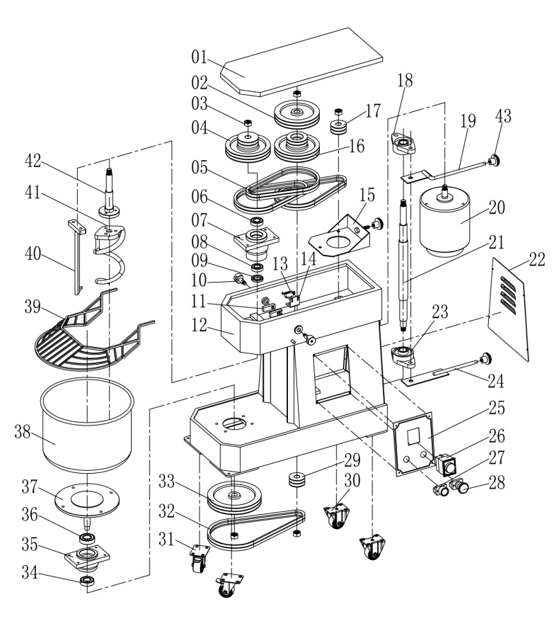

|  |  |  |  |  |  |  |
| --- | --- | --- | --- | --- | --- | --- |
| № | Наименование | К-во |  | № | Наименование | К-во |
| 1 | Верхняя крышка | 1 | 24 | Вал регулировки В | 1 |
| 2 | Большой ролик А | 1 | 25 | Панель управления | 1 |
| 3 | Гайка М16 | 5 | 26 | Реле | 1 |
| 4 | Ролик с башенкой B | 1 | 27 | Кнопка Старт | 1 |
| 5 | V-образный ремень | 6 | 28 | Кнопка аварийной остановки | 1 |
| 6 | Вкладыш 6004 | 3 | 29 | Маленький ролик | 1 |
| 7 | Опорный блок | 1 | 30 | Крепление колёсика | 2 |
| 8 | Вкладыш 6005 | 2 | 31 | Крепление колёсика со стоппером | 2 |
| 9 | Сальник | 1 | 32 | V-образный ремень | 2 |
| 10 | Болты | 2 | 33 | Большой ролик В | 1 |
| 11 | Блок | 2 | 34 | Вкладыш 6004 | 1 |
| 12 | Корпус | 1 | 35 | Опорный блок для дежи | 1 |
| 13 | Микропереключатель | 1 | 36 | Вкладыш 6205 | 1 |
| 14 | Плата крепления для переключателя | 1 | 37 | Тарелка привода | 1 |
| 15 | Поддерживающая доска | 1 | 38 | Дежа | 1 |
| 16 | Ролик с башенкой А | 1 | 39 | Защитная решётка | 1 |
| 17 | Маленький ролик | 1 | 40 | Отсекатель теста | 1 |
| 18 | Вкладыш UCFL205 | 2 | 41 | Месильный орган (крюк) | 1 |
| 19 | Вал регулировки А | 1 | 42 | Вал тестомеса | 1 |
| 20 | Мотор | 1 | 43 | Ручка | 3 |
| 21 | Вал трансмиссии | 1 |  |  |  |
| 22 | Задняя крышка | 1 |  |  |  |  |
| 23 | Вкладыш UCFL205 | 1 |  |  |  |  |

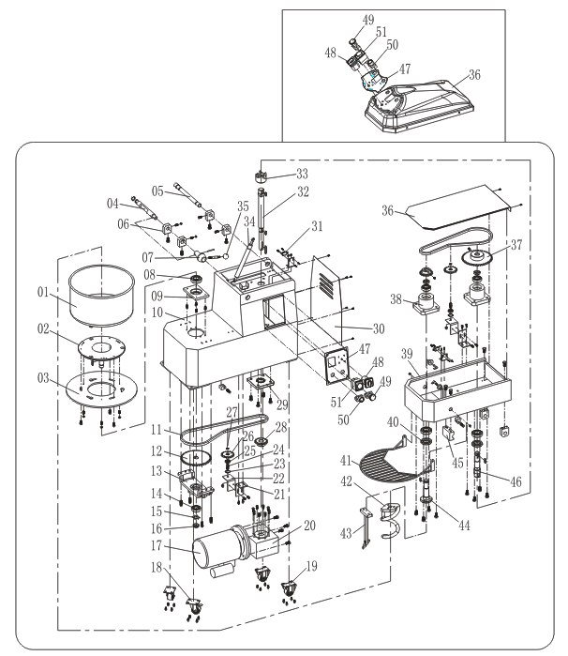

**Двухскоростной PRS со съёмной дежой**

|  |  |  |  |  |  |  |
| --- | --- | --- | --- | --- | --- | --- |
| № | Наименование | К-во |  | № | Наименование | К-во |
| 1 | Дежа | 1 | 27 | Кольцо | 1 |
| 2 | Тарелка привода | 1 | 28 | Малое колесо цепной передачи | 2 |
| 3 | Плита для крепления дежи | 1 | 29 | Вкладыш UCFU206 | 1 |
| 4 | Безопастный затвор | 1 | 30 | Задняя крышка | 1 |
| 5 | Парная ось | 1 | 31 | Микропереключатель | 1 |
| 6 | Петля | 6 | 32 | Ось | 1 |
| 7 | Зажимной болт | 1 | 33 | Приводная муфта | 1 |
| 8 | Вкладыш 6206 | 3 | 34 | Пневмопружина | 1 |
| 9 | Место вкладыша | 1 | 35 | Шарик | 2 |
| 10 | Нижняя часть корпуса | 1 | 36 | Верхняя крышка | 2 |
| 11 | Нижняя цепь | 2 | 37 | Колесо цепной передачи | 1 |
| 12 | Звёздочка | 1 | 38 | Опорный блок | 8 |
| 13 | Крепление звёздочки | 1 | 39 | Верхняя часть корпуса | 1 |
| 14 | Вкладыш 6205 | 3 | 40 | Сальник | 2 |
| 15 | Кольцевая прокладка | 1 | 41 | Защитная решётка | 1 |
| 16 | Болт M24\*1.5 | 1 | 42 | Месильный орган (крюк) | 2 |
| 17 | Мотор | 1 | 43 | Отсекатель теста | 1 |
| 18 | Крепление колёсика | 2 | 44 | Вал тестомеса | 1 |
| 19 | Крепление колёсика со стоппером | 2 | 45 | Блок | 1 |
| 20 | Коробка передач | 1 | 46 | Вал трансмиссии | 1 |
| 21 | Вал натяжки цепи А | 1 | 47 | Панель управления | 1 |
| 22 | Вал натяжки цепи B | 1 | 48 | Кнопка смены скорости | 1 |
| 23 | Кольцо | 2 | 49 | Кнопка аварийной остановки | 1 |
| 24 | Ось натяжной шестерни | 2 | 50 | Кнопка Старт | 1 |
| 25 | Вкладыш 6001 | 2 | 51 | Таймер | 1 |
| 26 | Натяжная шестерня | 2 |  |  |  |

**ГАРАНТИЙНЫЕ ОБЯЗАТЕЛЬСТВА**

Срок гарантийной эксплуатации данного оборудования составляет 12 месяцев. Условия гарантийного и послегарантийного обслуживания подробно изложены в гарантийном талоне, выдаваемом продавцом.

Заявку на техническую поддержку, на гарантийное или постгарантийное обслуживание и т.п., можно подать на сайте производителя: <https://dnlr.ru/>.

Гарантийные обязательства не распространяются на оборудование и его элементы, дефект которых вызван самостоятельным ремонтом, разборкой и сборкой, а также внесением изменений в конструкцию оборудования без письменного согласования с производителем.